ФОТООТЧЕТ НЕДЕЛИ «ОСЕННИЕ ДАРЫ ПРИРОДЫ» В РАЗНОВОЗРАСТНОЙ ГРУППЕ «СОЛНЫШКО»
Цель: Обогащение личного опыта детей знаниями и впечатлениями об осени; вызывание эмоционального отклика и эстетических чувств на красоту осенней природы.
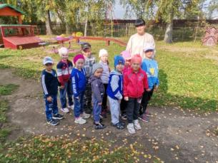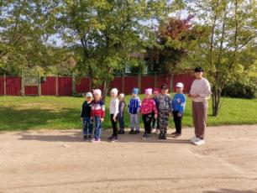
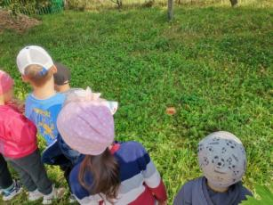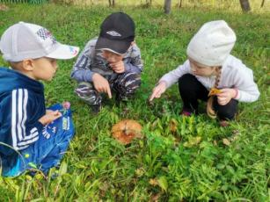
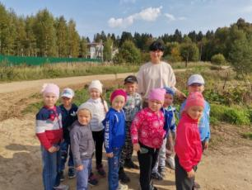
Познание «Дары осени. Золотая осень»
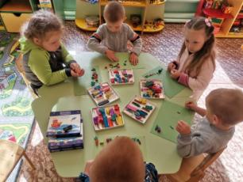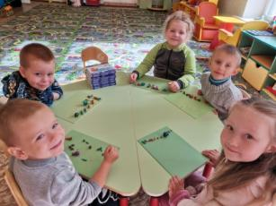
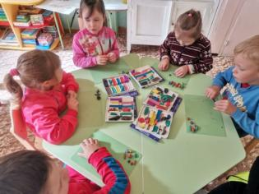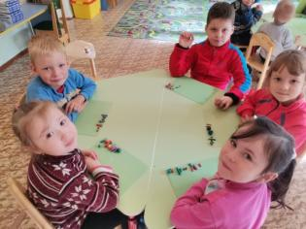
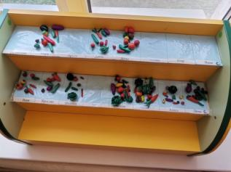
Лепка «Подарки с грядки»
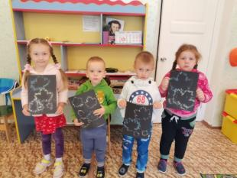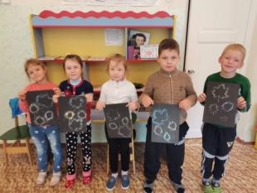
Рисование нетрадиционной техникой «Осеннее дерево»
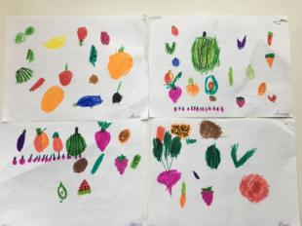
Познание «Овощи, фрукты»

